实验二 基本算术和逻辑运算
一、实验目的
1. 熟悉算术和逻辑运算指令的功能。
2．进一步了解标志寄存器各标志位的意义和指令执行对它的影响。
二、实验任务
1.采用单步执行方式执行下列各程序段，检查各标志位的情况。
程序段3：
 | 指令 | 标志位情况
 |  | C | Z | S | O | P | A
1 | MOV BL,25H | . | . | . | . | . | .
2 | MOV AL,04H | . | . | . | . | . | .
3 | MUL BL | ↑  0 | × | × | ↑  0 | × | ×

MOV BL，25H

MOV AL，04H

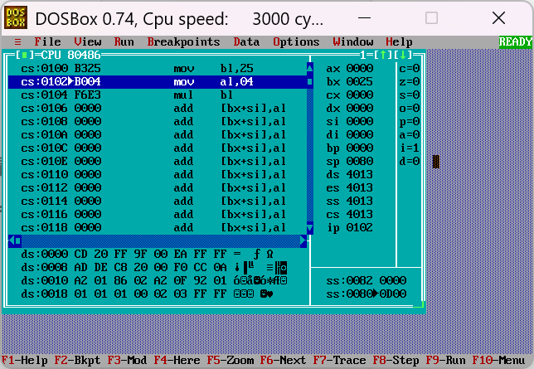

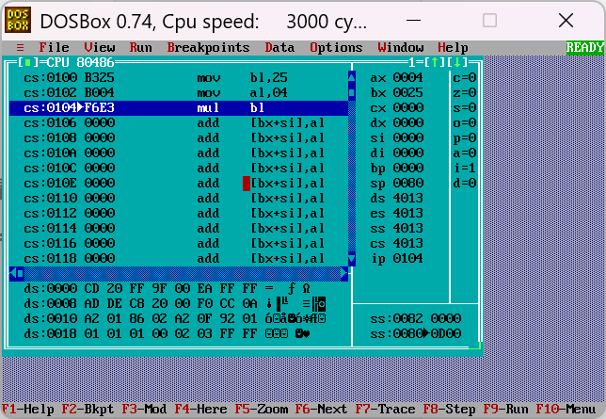

执行完前两个指令后，BL变为25H，AL变为04H

MUL BL

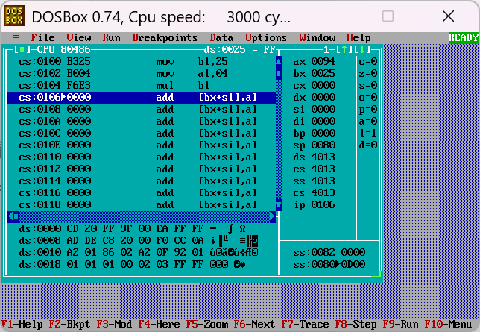

AL=AL*BL
程序段4：
 | 指令 | 标志位情况
 |  | C | Z | S | O | P | A
1 | MOV BL,04H | . | . | . | . | . | .
2 | MOV AX,0080H | . | . | . | . | . | .
3 | DIV BL | × | × | × | × | × | ×
程序段如下：
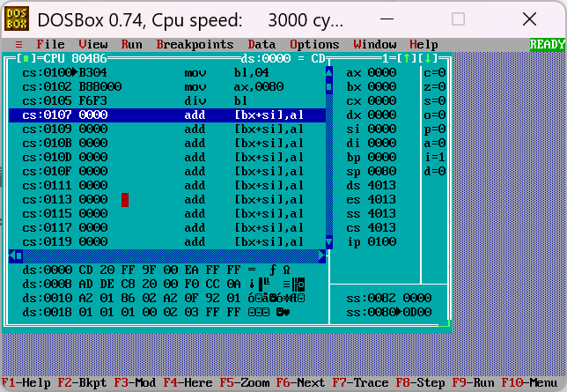

MOV BL，04H
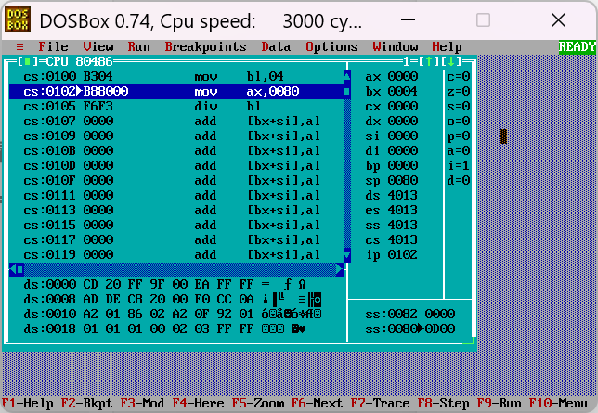

MOV AX，0080H
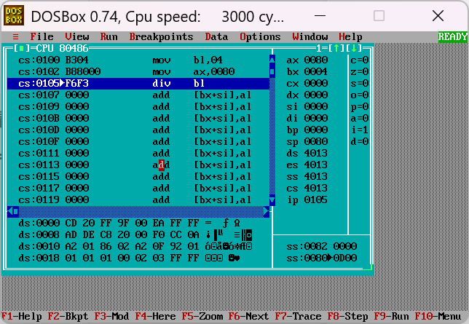
DIV BL
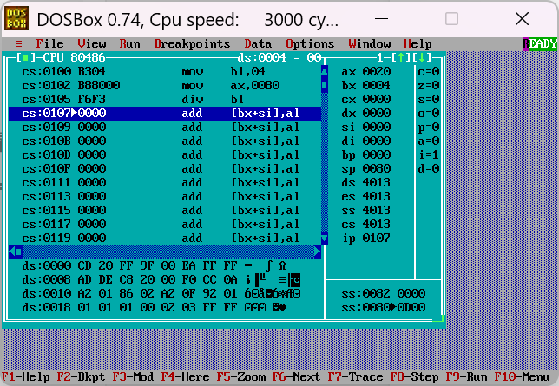
程序段5：
 | 指令 | 标志位情况
 |  | C | Z | S | O | P | A
1 | MOV AX,00 | . | . | . | . | . | .
2 | DEC AX | . | ↑0 | ↑1 | ↑0 | ↑1 | ↑1
3 | ADC AX,3FFFH | ↑1 | ↑0 | ↑0 | ↑0 | ↑0 | ↑1
4 | ADD AX,AX | ↑0 | ↑0 | ↑0 | ↑0 | ↑1 | ↑1
5 | NOT AX | . | . | . | . | . | .
6 | SUB AX,3 | ↑0 | ↑0 | ↑1 | ↑0 | ↑1 | ↑0
7 | OR AX,OFBFDH | 0 | ↑0 | ↑1 | 0 | ↑0 | ×
8 | AND AX,0AFCFH | 0 | ↑0 | ↑1 | 0 | ↑0 | ×
9 | SHL AX,1 | ↑1 | ↑0 | ↑0 | ↑1 | ↑1 | ×
10 | RCL AX,1 | ↑0 | . | . | ↑1 | . | ×

程序段如下：
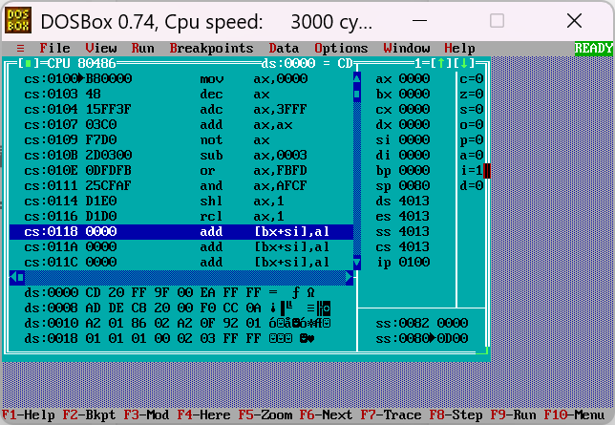

MOV AX，00
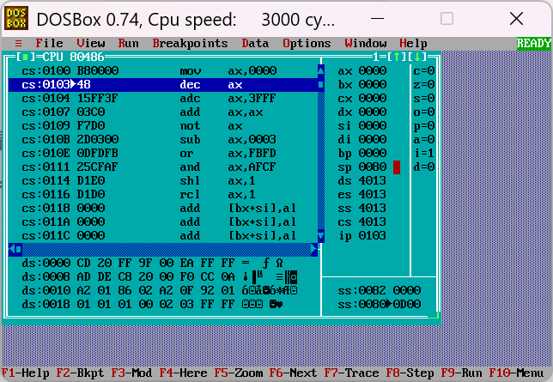

DEC AX
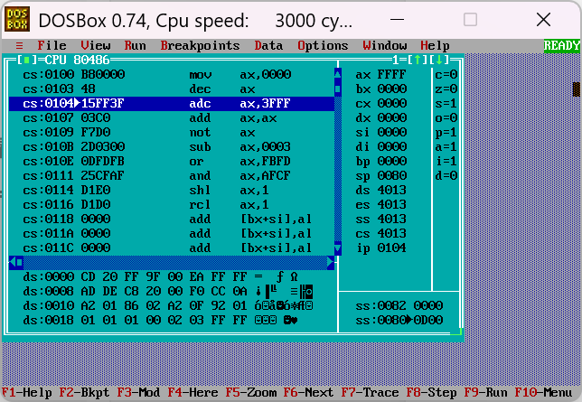
ADC AX，3FFFH
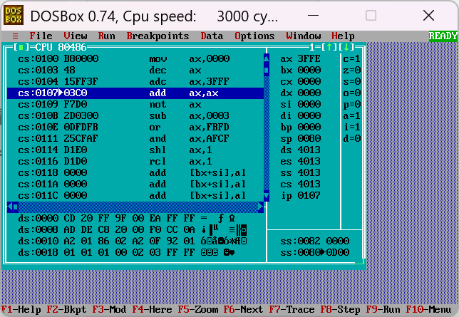
ADD AX，AX
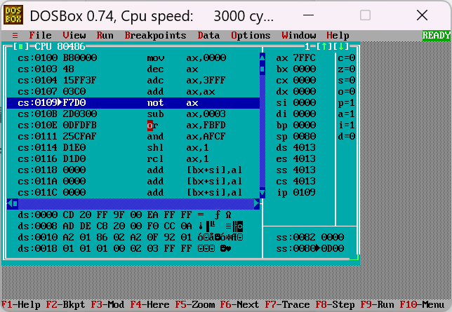
NOT AX
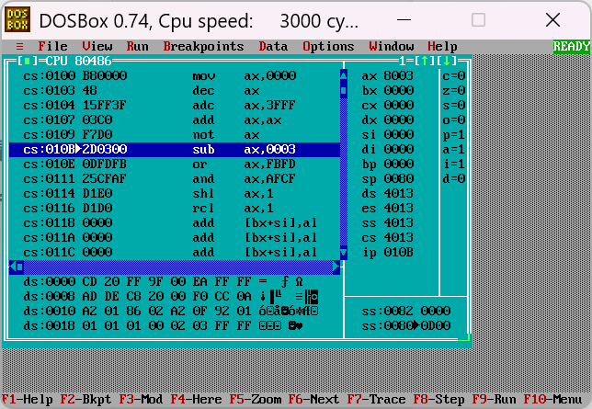
SUB AX，3
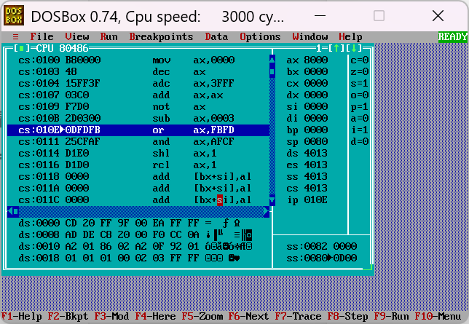
OR AX，0FBFDH
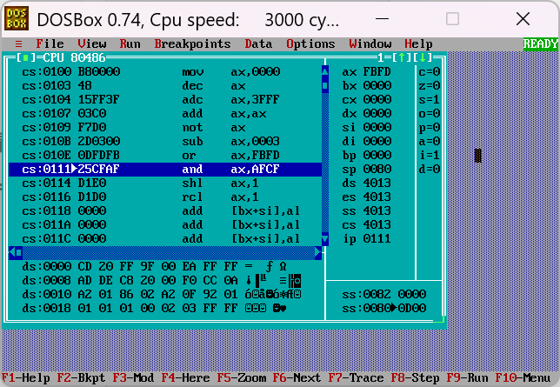
AND AX，0AFCFH
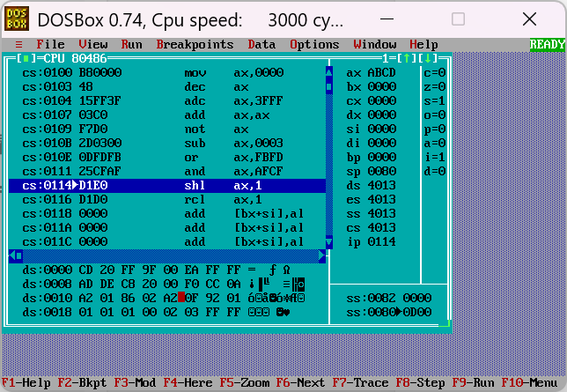
SHL AX，l
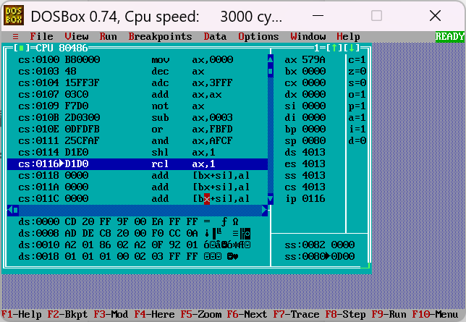
RCL AX，1
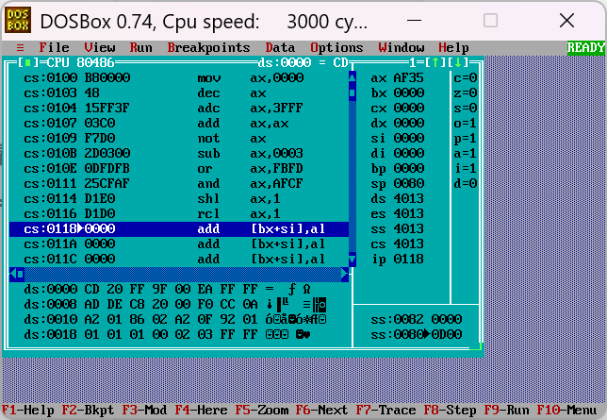
分析各条指令执行后的结果和指令执行对各标志位的影响。
ADD影响OF、SF、ZF、AF、PF、CF
AND影响SF、ZF、PF，并将OF、CF置0
第5段最后两句左移指令会使OF置1，是因为左移相当于乘以2的幂次方，会使操作数变大，所以可能会溢出，使OF变为1。
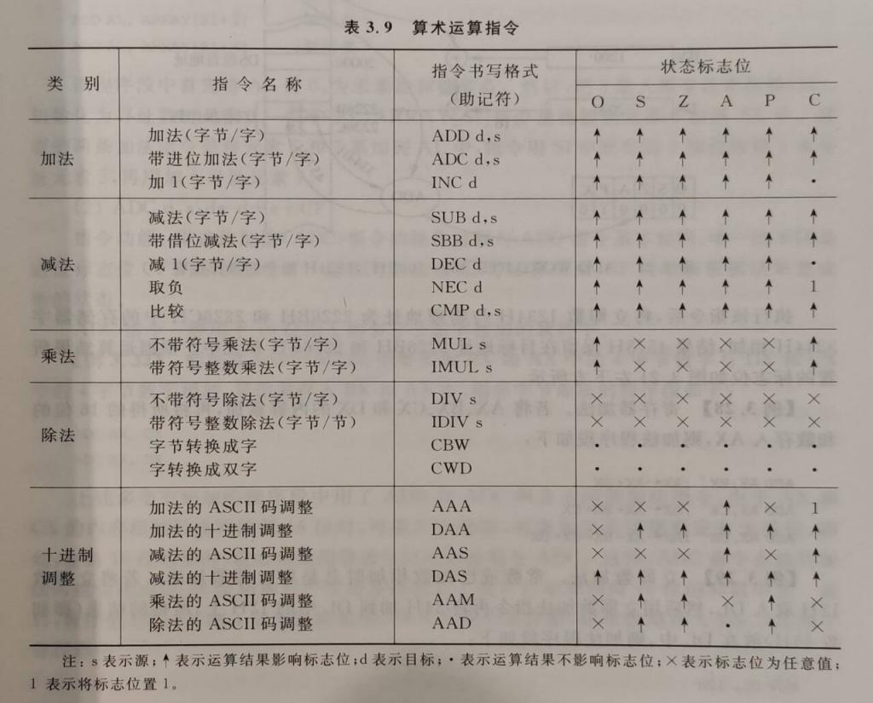
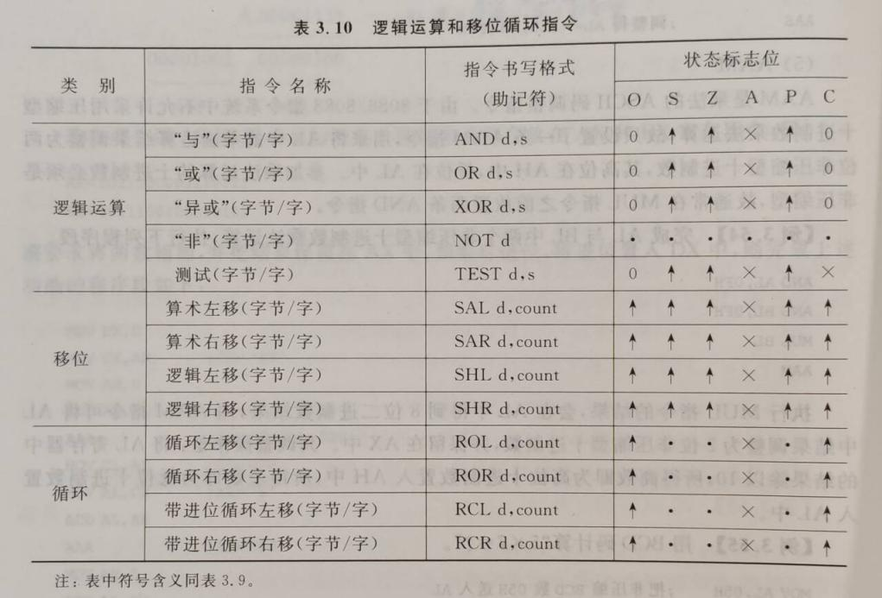
注：实验结果可对照书上表3.9、表3.10，进一步理解各种运算指令对标志位的影响。
主要观察、记录指令运行后，引起变化的标志位，还有固定是0或1的标志位。
2．将寄存器BX作地址指针，自BX所指的内存单元(0010H)开始连续存放着三个无符号数(10H、04H、30H)。试编写程序分别求它们的和与积，并将结果存放在这三个数之后的单元中。
注：按字节数据 求和与乘积
（1）程序段如下：
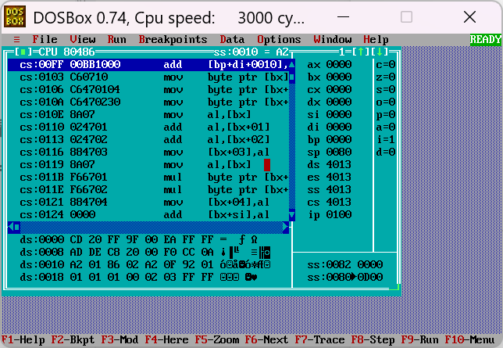
（2）它们的和如下：
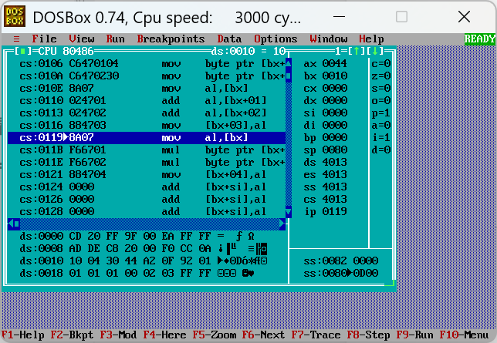
（3）它们的积如下：
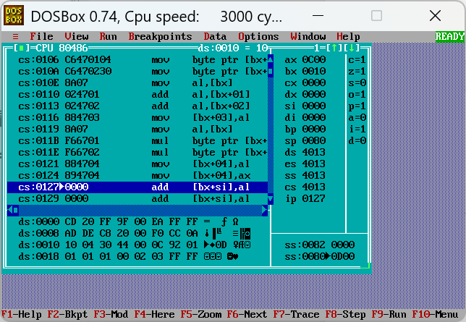
执行情况如下：
该程序段将和为44H存于DS:0013中，积为0C00H存于DS:0014、DS:0015中
3．写出完成下述功能的程序段
(1)传送15H到AL寄存器。
(2)将AL的内容乘以2。 注：TD 不支持SAL,但支持SHL
(3)传送15H到BL寄存器。
(4)AL的内容乘以BL的内容。
最后结果(AX)=0372

（1）程序段如下：
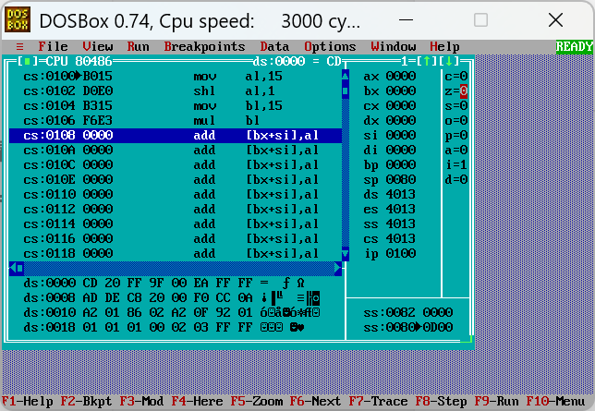
（2）运行结果如下：
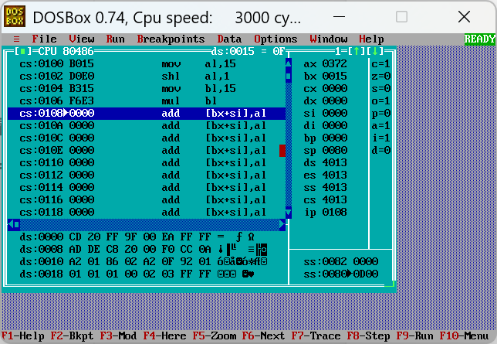
4．写出完成下述功能的程序段
(1)从地址DS:0000H单元中，传送一个数据58H到AL寄存器。
(2)把AL寄存器的内容右移两位。
(3)再把AL寄存器的内容与字节单元DS:0001H中的数据12H相乘。
(4)将乘积存入字单元DS:0002H中。
（1）程序段如下：
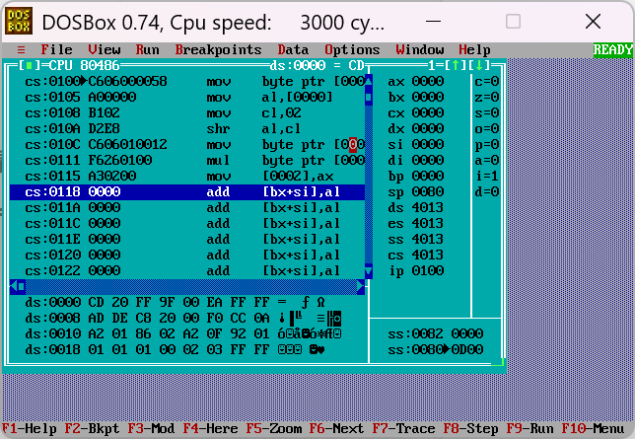
（2）运行结果如下：
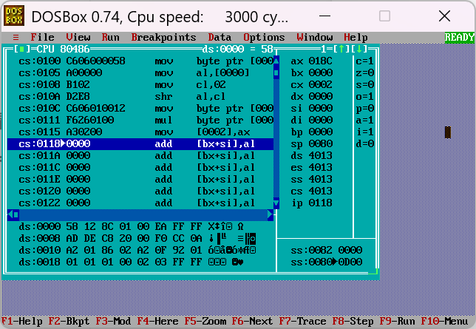
结果DS:[0002]=8CH, DS:[0003]=01H

6．补充：

请单步执行下列各程序段，查看并记录各步的运算结果，加深对BCD码调整指令的理解。

1）假设数据段：DS:[0000H]=18H ，DS:[0001H]=34H，DS:[0010H]=98H，DS:[0011H]=27H。

MOV AL，[0000H]

ADD AL，[0010H] ;AL=B0 H

DAA ;AL=16 D

MOV [0020H] ，AL

MOV AL， [0001H]

ADC AL， [0011H] ;AL=5C H

DAA ;AL=62 D

MOV [0021H] ，AL

请单步运行并查看、记录上面“？”之处的运算结果（AL的值），并说明两条DAA指令的执行情况（是否对运算结果调整？如何调整？）。

第一次DAA，AL低4位未超过9，但AF=1, 表示低位向高位有进位，加6调整，AL=AL+6=B6H；AL高4位超过9，加6调整，AL=AL+60H=16H，CF=1

第二次DAA，AL低4位超过9，AL=AL+6=62H；AL高4位未超过9且CF=0，不做调整

（1）程序段如下：

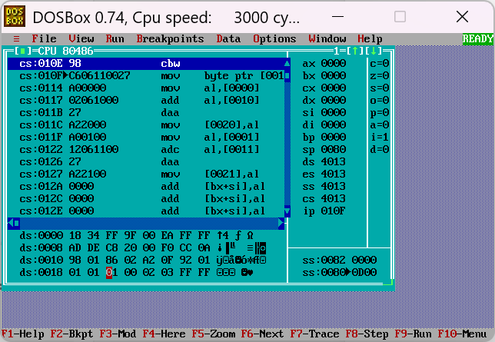
（2）进行ADD操作后AL的值如下：

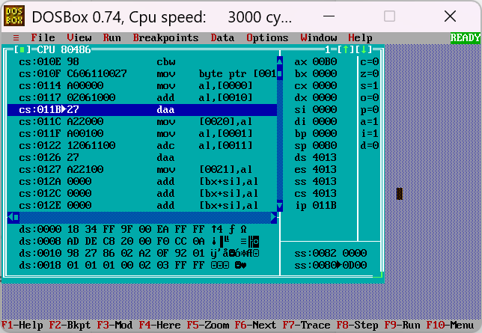
（3）进行DAA操作后AL的值如下：

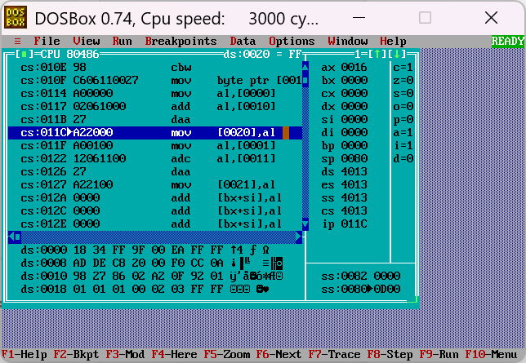
（4）进行ADC操作后AL的值如下：
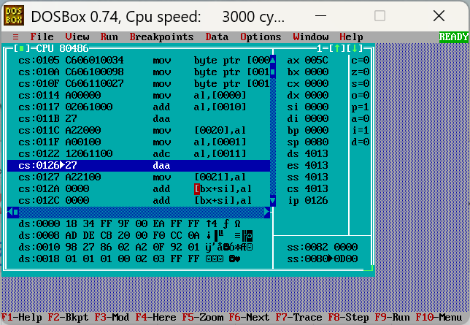
（5）再次进行DAA操作后AL的值如下：

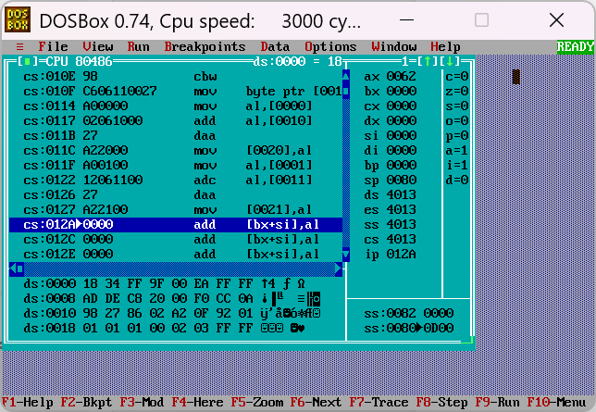
（6）DS:[0020H]和DS:[0021H]的值如下：

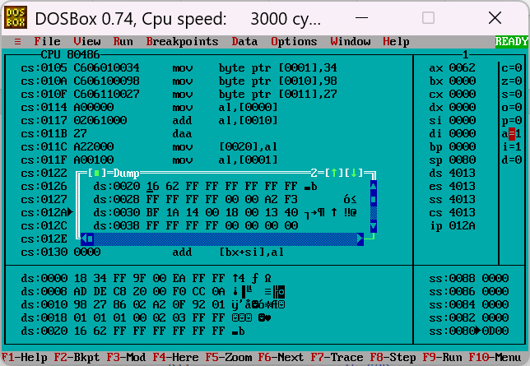

2）假设数据段：DS:[0000H]=23H，DS:[0001H]=43H，DS:[0010H]=61H，DS:[0011H]=25H。

MOV AL，[0000H]

SUB AL，[0010H] ;AL=C2 H

DAS ;AL=62 D

MOV [0020H] ，AL

MOV AL， [0001H]

SBB AL， [0011H] ;AL=1D H

DAS ;AL=17 D

MOV [0021H] ，AL

请单步运行并查看、记录上面“？”之处的运算结果（AL的值），并说明两条DAS指令的执行情况（是否对运算结果调整？如何调整？）。

第一次DAS，AL低4位未超过9且AF=0, 不作调整；AL高4位超过9，减6调整，AL=AL-60H=62H, CF=1

第二次DAS，AL低4位超过9，减6调整，AL=AL-6=17H；AL高4位未超过9且CF=0，不作调整
（1）程序段如下：

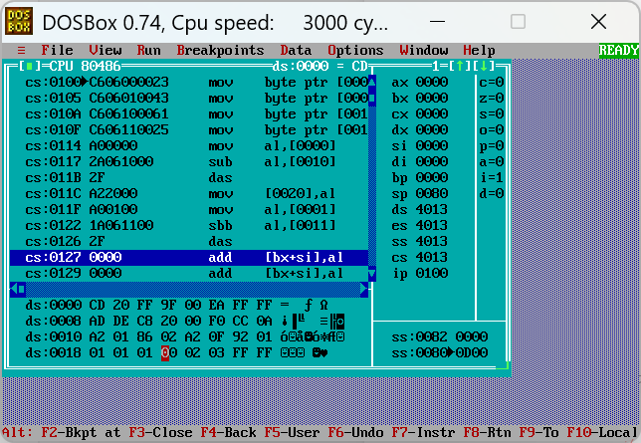
（2）进行SUB操作后AL的值如下：

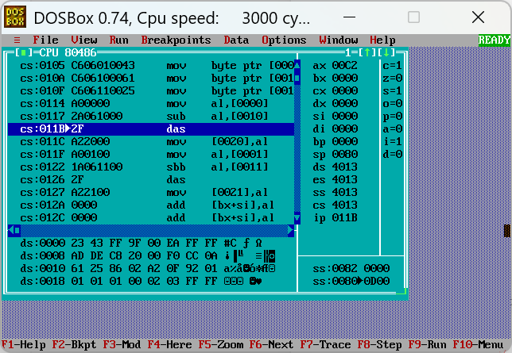
（3）进行DAS操作后AL的值如下：

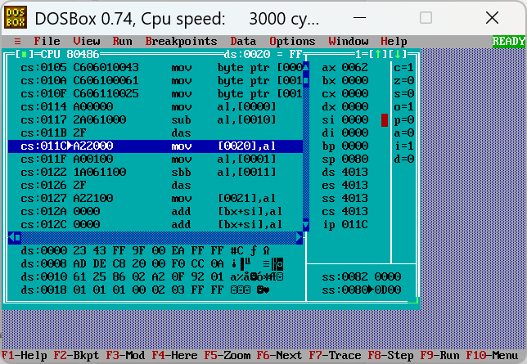
（4）进行SBB操作后AL的值如下：

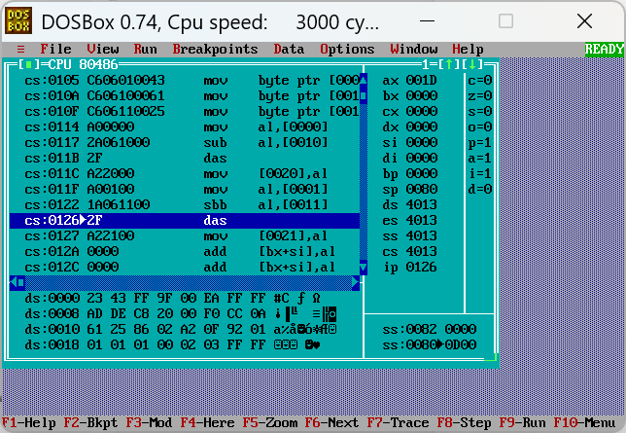
（5）再次进行DAS操作后AL的值如下：

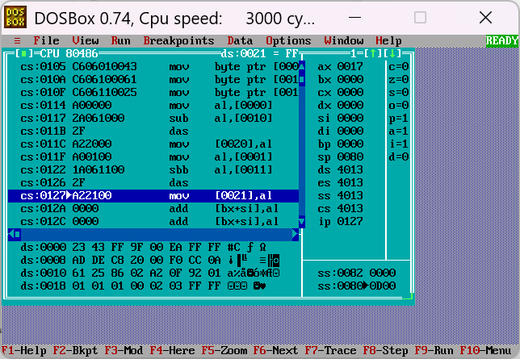
（6）DS:[0020H]和DS:[0021H]的值如下：

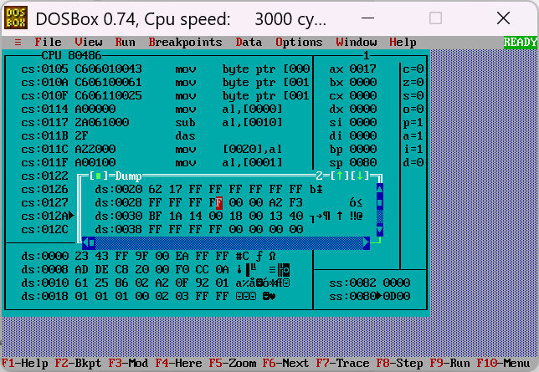

7．补充：

请编写程序段完成下面的运算：[SI*(-1)+DI]/100，式中寄存器存放的均为16位有符号数，最后运算结果的商存放于AX中，余数存放于DX中。

假设寄存器SI和DI的值分别为：SI= 300，DI= -200。寄存器SI和DI的值可在程序段运行前在TD中直接设置。请将编写的程序段和运行结果截屏记录。

（1）程序段如下：
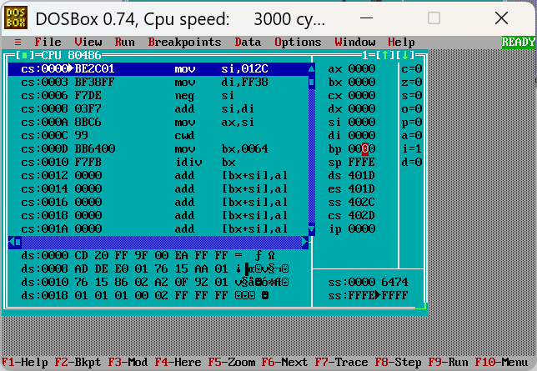
（2）运行结果如下：
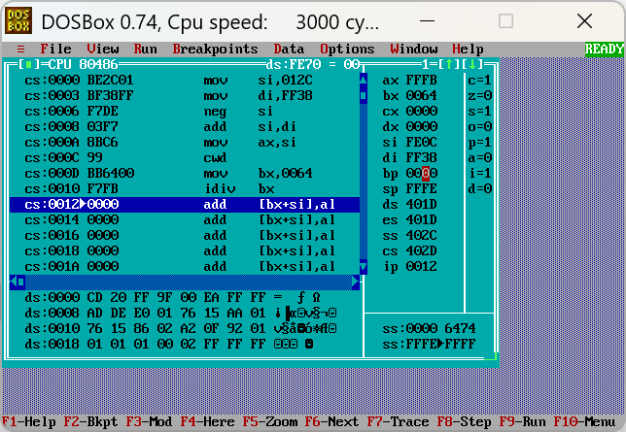
运行结果：商AX=0FFFBH（-5），余数DX=0

三、实验总结
1、使用MUL指令时源操作数不能是立即数，且如果源操作数是存储器寻址，应指明是字节乘法还是字乘法；
2、ADC在计算时会将上次运算结果的标志位一并运算，DAS和DAA调整数据时不仅需要考虑低四位、高四位的大小与9的关系，还要考虑AF、CF的状态。

